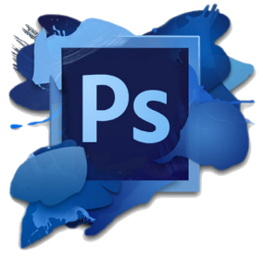 | Дворец творчества детей и молодёжи им. О.П. Табакова  Объединение компьютерной графики «Цифровая палитра»  Педагог: Елисеева Татьяна Александровна
Техника рисования Sketch.
С чего начать?
Как рисовать пейзаж?
Начало имеет большое значение, так как начальная компоновка – это старт, определяющий финиш. Изображаемые части на рисунке не должны быть одинаковыми (играет роль масштаб и реальное расположение объектов).
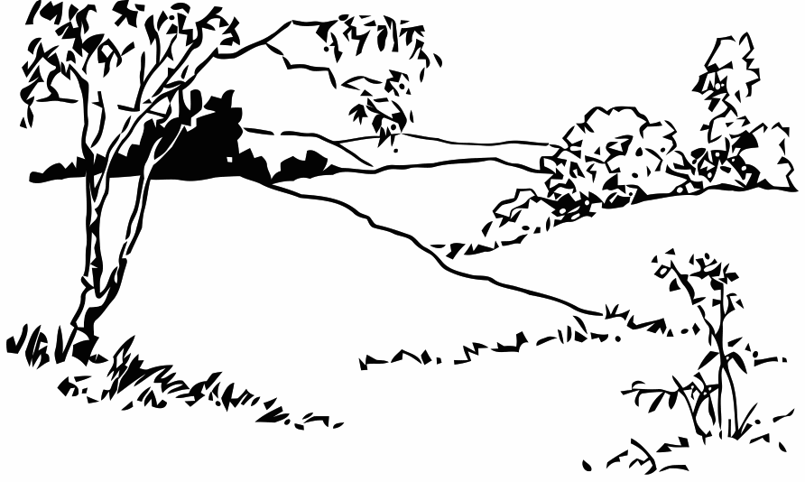
Чтобы нарисовать красивую картину, нужно вкладывать в нее свои эмоции и настроение. Природа сама по себе является элементом вдохновения.
Как нарисовать природу впервые?
Делать это нужно поэтапно, начиная с простой компоновки на бумажном листе, а потом уже перенеся свой эскизный рисунок в графический редактор на компьютер.
Горный пейзаж начинается с наиболее высокой вершины (одинаковые горы лучше не рисовать). Крупные объекты изначально обозначаются на рисунке контурами, а мелкие детали дорисовываются позже.
На переднем плане размещаются: деревья, кусты, цветы т.д. На заднем: горы, холмы, лес, острова, домики и т.д. Всё зависит от вашего выбора.
Позже мы переходим к детализации рисунка, начиная от прорисовки пышности деревьев и заканчивая основными линиями. В конце работы прорисовываются детали, добавляющие картине приятные штрихи.
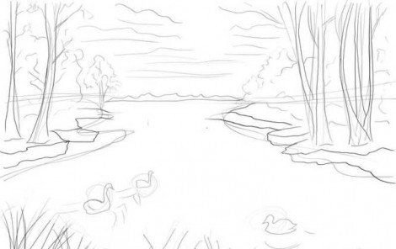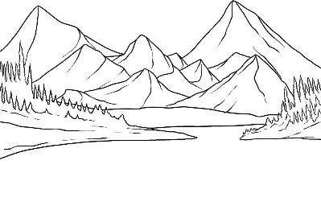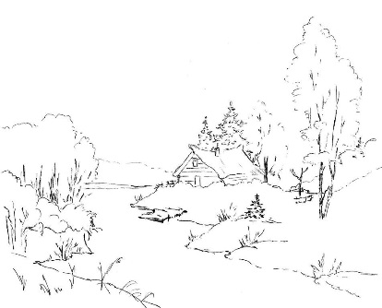
Итак, начинаем делать набросок в графическом редакторе. Небо у нас готово и мы продолжаем работать над рисунком в том же файле, но на новых слоях.
Шаг 1. Рисуем линию горизонта, над которой располагаются небо, облака и солнце:
- Линию горизонта (это будет вспомогательная линия) рисуем на отдельном слое;
- Кисть жесткая небольшого диаметра;
- Прямую линию в Adobe Photophop можно провести, удерживая клавишу shift
- Переименовываем слой: 2 LM (двойной клик мышью на названии слоя. Не путайте с двойным кликом мышью на слое. Это будет другое действие.) и печатаем новое название слоя.
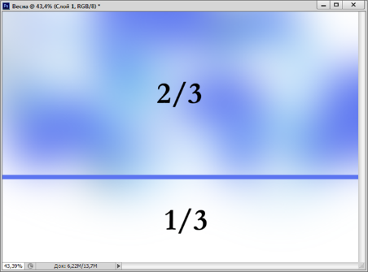
Шаг 2.
Создаем новый слой: Палитра «Слои» / в нижней части палитры 6-я пиктограмма «Создать новый слой».

Шаг. 3 Панель инструментов / Инструмент «Кисть» / Размер кисти в диапазоне 10 – 20 пикселей, жесткость 100 %. – кисть «жесткая круглая».

Шаг 4. Выставляем основной цвет для рисования кистью, например, серый или черный.
Шаг 5. Рисуем набросок жесткой кистью, начиная с крупных деталей. Чем больше планов на рисунке, тем он интереснее и насыщеннее.
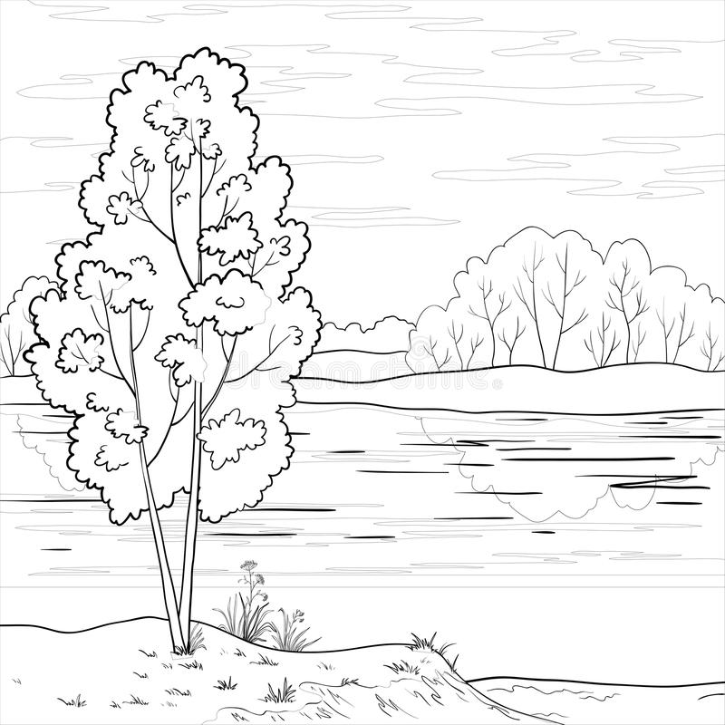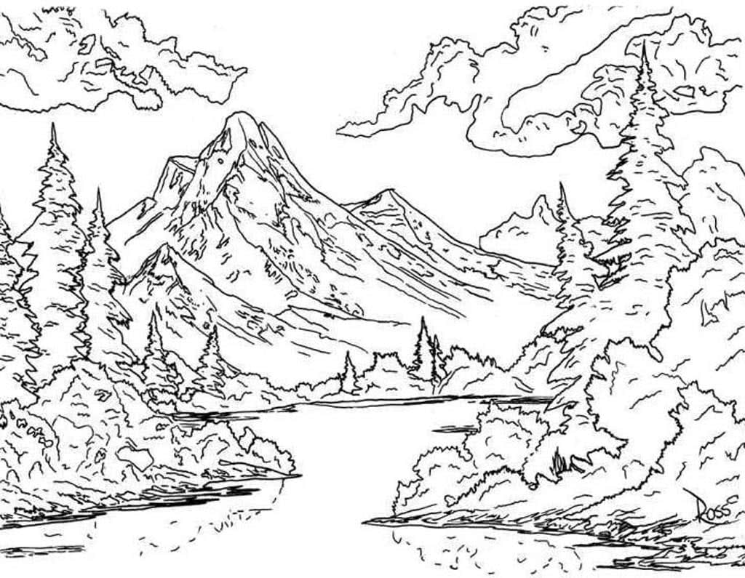
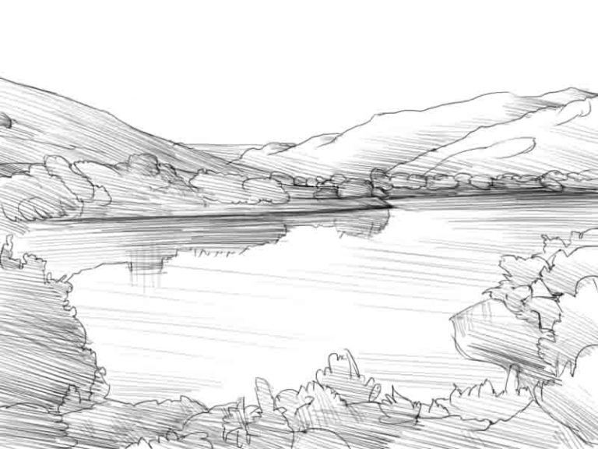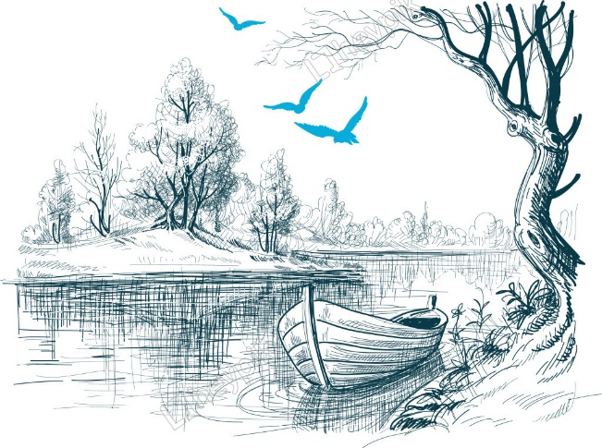
Шаг 6. Эскиз можно рисовать как на одном, так и на разных слоях. Если слоев много, то их нужно объединить в группу.
Как их объединить в группу?
- Сначала выделяем первый слой, затем удерживайте клавишу shift кликаем по верхнему слою. Фоновый слой и небо остаются не выделенными. Нужные нам слои выделены и мы приступаем к созданию группы.
- Ctrl + G – это самый быстрый способ создания группы.
Шаг 6. Переименовываем группу, дав ей название «Эскиз».
Эскиз готов. Всем удачи!
Продолжение следует…

